Лабораторна робота №23

Тема: Розробка програмних додатків для роботи з файлами
Мета: Навчитись використовувати на практиці здобуті знання та навички при створені додатків для роботи з файлами.
Програмне забезпечення: ОС Windows, IntelliJ IDEA

Хід роботи

Частина І
1. Створив програмний додаток котрий пропонує користувачеві ввести 6 записів що стосуються певної тварини, та зберігає введені данні у текстовому файлі.

Код програми:
Код класу :
package Part_1;
import java.io.FileWriter;
import java.io.IOException;
import java.util.Scanner;
public class Main
{
public static void main(String[] args)
{
Scanner scanner = new Scanner(System.in);
String fileName = "MyOwl.txt";
String name, weight, feathersColor, wingspan, isNightHunter, speed;
System.out.print("Введіть ім'я сови: "); name = scanner.nextLine();
System.out.print("Введіть вагу сови: "); weight = scanner.nextLine();
System.out.print("Введіть колір пір'я сови: "); feathersColor = scanner.nextLine();
System.out.print("Введіть розмах крил сови: "); wingspan = scanner.nextLine();
System.out.print("Чи є ваша сова нічним хижаком?: "); isNightHunter = scanner.nextLine();
System.out.print("Введіть швидкість сови: "); speed = scanner.nextLine();
String toSave =
(
"Ім'я – " + name + "\n" +
"Вага – " + weight + "\n" +
"Колір пір'я – " + feathersColor + "\n" +
"Розмах крил – " + wingspan + "\n" +
"Є нічним хижаком – " + isNightHunter + "\n" +
"Швидкість – " + speed
);
FileWriter fw = null;
try
{
fw = new FileWriter(fileName);
fw.write(toSave);
fw.close();
}
catch (Exception e)
{
switch (e.getClass().getSimpleName())
{
case "FileNotFoundException": break; //викключення 1
case "AccessDeniedException": break; //викключення 2
case "IOException": break; //викключення 3
}
}
}
}

Результат:
Введіть ім'я сови: Charlie
Введіть вагу сови: 150 г
Введіть колір пір'я сови: Бурий
Введіть розмах крил сови: 30 см
Чи є ваша сова нічним хижаком?: так
Введіть швидкість сови: 25 км/год.

Process finished with exit code 0
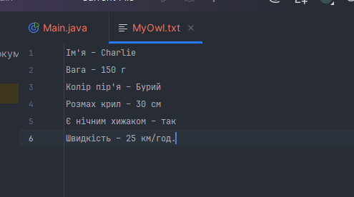

Частина ІІ
Створення власних програмних додатків з дотриманням основних принципів ООП та перевірки на коректність введених даних.
1. Розробив власний клас з 6-ма полями. За тему взяв об’єкт «сова».
2. Розробив програмний додаток, котрий дозволяє записувати та виймати данні з файлу у форматі xml.

Код програми:
Код класу Owl:
package Part_2;
public class Owl
{
private String type;
private String name;
private String gender;
private double wingSpan;
private double weight;
private double speed;
public Owl(String type, String name, String gender, double wingSpan, double weight, double speed) {
this.type = type;
this.name = name;
this.gender = gender;
this.wingSpan = wingSpan;
this.weight = weight;
this.speed = speed;
}
public Owl() {
}
@Override
public String toString() {
return "Owl{" +
"type='" + type + '\'' +
", name='" + name + '\'' +
", gender='" + gender + '\'' +
", wingSpan=" + wingSpan +
", weight=" + weight +
", speed=" + speed +
'}';
}
public String getType() {
return type;
}
public void setType(String type) {
this.type = type;
}
public String getName() {
return name;
}
public void setName(String name) {
this.name = name;
}
public String getGender() {
return gender;
}
public void setGender(String gender) {
this.gender = gender;
}
public double getWingSpan() {
return wingSpan;
}
public void setWingSpan(double wingSpan) {
this.wingSpan = wingSpan;
}
public double getWeight() {
return weight;
}
public void setWeight(double weight) {
this.weight = weight;
}
public double getSpeed() {
return speed;
}
public void setSpeed(double speed) {
this.speed = speed;
}
}

Код класу Main:
package Part_2;
import java.beans.XMLDecoder;
import java.beans.XMLEncoder;
import java.io.BufferedInputStream;
import java.io.FileInputStream;
import java.io.FileNotFoundException;
import java.io.FileOutputStream;
import java.util.Scanner;
public class Main
{
public static void main(String[] args)
{
Scanner scanner = new Scanner(System.in);
String fileName = "P2_MyOwl.xml";
String type, name, gender;
double wingSpan, weight, speed;
System.out.print("Введіть вид сови: "); type = scanner.nextLine();
System.out.print("Введіть ім'я сови: "); name = scanner.nextLine();
System.out.print("Введіть гендер сови: "); gender = scanner.nextLine();
System.out.print("Введіть розмах крил сови (double): "); wingSpan = validateDouble(scanner);
System.out.print("Введіть вагу сови (double): "); weight = validateDouble(scanner);
System.out.print("Введіть швидкість сови (double): "); speed = validateDouble(scanner);
Owl myOwl = new Owl(type, name, gender, wingSpan, weight, speed);
//серіалізація:
try
{
XMLEncoder encoder = new XMLEncoder(new FileOutputStream(fileName));
encoder.writeObject(myOwl);
encoder.close();
}
catch (FileNotFoundException e) { throw new RuntimeException(e); }
//десеріалізація:
Owl decodedOwl = null;
try
{
XMLDecoder decoder = new XMLDecoder(new BufferedInputStream(new FileInputStream(fileName)));
decodedOwl = (Owl) decoder.readObject();
decoder.close();
}
catch (FileNotFoundException e) { throw new RuntimeException(e); }
System.out.println("декодовоаний об'єкт: ");
System.out.println(decodedOwl.toString());
}
public static double validateDouble(Scanner scanner)
{
while(!scanner.hasNextDouble())
{
System.out.println("ви ввели не число, спробуйте ше раз");
scanner.nextLine();
}
return scanner.nextDouble();
}
}
Результат:
Введіть вид сови: Пугач
Введіть ім'я сови: Чак
Введіть гендер сови: Чоловіча стать
Введіть розмах крил сови (double): тест
ви ввели не число, спробуйте ше раз
35,5
Введіть вагу сови (double): 150
Введіть швидкість сови (double): 20
декодовоаний об'єкт:
Owl{type='Пугач', name='Чак', gender='Чоловіча стать', wingSpan=35.5, weight=150.0, speed=20.0}

Process finished with exit code 0
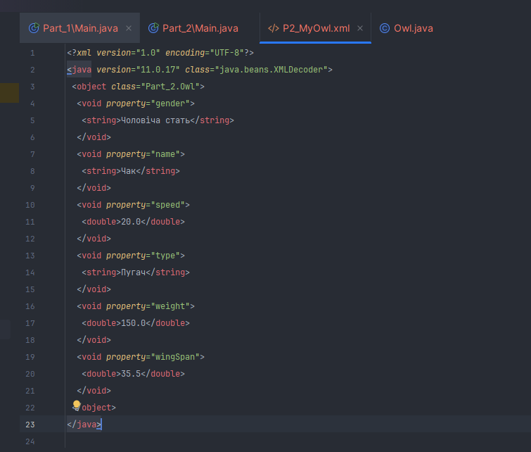
Частина ІІІ
1. Розробив програмний додаток котрий веде облік інвентаризаційних даних аудиторії №316А у форматі:
Інвентаризаційний номер, назва, кількість, опис.
Під обліком розуміється: збереження даних, перегляд збережених даний, додавання, редагування та видалення даних.

Код програми:
Код класу Main:
package Part_3;
import java.io.File;
import java.io.FileWriter;
import java.io.IOException;
import java.nio.file.Files;
import java.nio.file.Path;
import java.util.ArrayList;
import java.util.Scanner;
public class Main
{
public static void main(String[] args)
{
Scanner scanner = new Scanner(System.in);
String fileName;
Auditory316Inventory au = null;
System.out.print("Введіть назву файлу: ");
while (true)
{
fileName = scanner.next() + ".dat";
if (!Files.exists(Path.of(fileName)))
{
try
{
Files.createFile(Path.of(fileName));
au = new Auditory316Inventory(fileName);
au.serializeItems(new ArrayList<InventoryItem>());
break;
}
catch (Exception e)
{
System.out.print("не вірний формат вводу, спробуйте ще раз: ");
scanner.nextLine();
}
}
}
au = new Auditory316Inventory(fileName);
while (true)
{
printMenu();
int answer = au.validateInt(0, 4);
switch (answer)
{
case 1:
System.out.println("інвентар на обліку: ");
au.showItems();
break;
case 2:
au.addItem();
break;
case 3:
au.editItem();
break;
case 4:
au.deleteItem();
break;
case 0:
System.out.println("програму завершено.");
return;
}
}
}
public static void printMenu()
{
System.out.println("меню: ");
System.out.println("----------------------------------------");
System.out.println("(1): показати інвентар на обліку");
System.out.println("(2): додати новий інвентар до обліку");
System.out.println("(3): Відредагувати дані про інвентар");
System.out.println("(4): Видалити інвентар");
System.out.println("(0): завершити роботу");
System.out.println("----------------------------------------");
System.out.print("Введіть номер дії: ");
}
}

Код класу Auditory316Inventory:
package Part_3;
import java.io.*;
import java.util.ArrayList;
import java.util.Scanner;
public class Auditory316Inventory implements Serializable
{
private String fileName;
public Auditory316Inventory(String fileName) {
this.fileName = fileName;
}
public void serializeItems(ArrayList<InventoryItem> items)
{
try
{
ObjectOutputStream oos = new ObjectOutputStream( new FileOutputStream(fileName));
oos.writeObject(items);
}
catch (IOException e) { throw new RuntimeException(e); }
}
public ArrayList<InventoryItem> deserializeItems()
{
ArrayList<InventoryItem> items = null;
try
{
ObjectInputStream ois = new ObjectInputStream(new FileInputStream(fileName));
items = (ArrayList<InventoryItem>) ois.readObject();
}
catch (IOException e) { throw new RuntimeException(e); }
catch (ClassNotFoundException e) { throw new RuntimeException(e); }
return items;
}
public int validateInt(int min, int max)
{
Scanner scanner = new Scanner(System.in);
System.out.print("введіть число у діапазоні від " + min + " до " + max + ": ");
while(true)
{
while(!scanner.hasNextInt())
{
System.out.print("ви ввели число некоректно, спробуйте ще раз: ");
scanner.nextLine();
}
int i = scanner.nextInt();
if(i >= min && i <= max)
{
return i;
}
else
{
System.out.print("Ви ввели число у невірному діапазоні. Спробуйте ще раз: ");
}
}
}
public void showItems()
{
ArrayList<InventoryItem> items = deserializeItems();
for(int i = 0; i < items.size(); i++)
{
System.out.println
(
"№" + i + " inventoryNum: " + items.get(i).getInventoryNum() +
", name: " + items.get(i).getName() +
", count: " + items.get(i).getCount() +
", description: " + items.get(i).getDescription()
);
}
}
//
//
//
public void addItem()
{
ArrayList<InventoryItem> items = deserializeItems();
Scanner scanner = new Scanner(System.in);
String inventoryNum, name, description;
int count;
System.out.print("Введіть інвентаризаційний номер: "); inventoryNum = scanner.nextLine();
System.out.print("Введіть назву об'єкту: "); name = scanner.nextLine();
System.out.print("Введіть опис об'єкту: "); description = scanner.nextLine();
System.out.print("Введіть кількість об'єкту: ");
while(!scanner.hasNextInt())
{
System.out.print("Ви ввели не коректне число, спробуте ще раз: ");
scanner.nextLine();
}
count = scanner.nextInt();
scanner.nextLine();
InventoryItem item = new InventoryItem(inventoryNum, name, count, description);
items.add(item);
System.out.println("елемент додано");
serializeItems(items);
}
public void deleteItem()
{
ArrayList<InventoryItem> items = deserializeItems();
if(items.isEmpty())
{
System.out.println("відсутній інвентар на обліку. Видаляти нічого.");
return;
}
System.out.println("інвентар на обліку: ");
showItems();
int max = items.size() - 1;
System.out.println("введіть номер елементу, який потрібно видалити");
items.remove(validateInt(0, max));
System.out.println("елемент видалено");
serializeItems(items);
}
public void editItem()
{
Scanner scanner = new Scanner(System.in);
ArrayList<InventoryItem> items = deserializeItems();
int itemIndex, propertyIndex;
int max = items.size() - 1;
System.out.println("інвентар на обліку: ");
showItems();
System.out.println("введіть номер елементу, який потрібно відредагувати");
itemIndex = validateInt(0, max);
System.out.println("введіть номер властивості: 0 - inventoryNum, 1 - name, 2 - count, 3 - description");
propertyIndex = validateInt(0, 3);
switch (propertyIndex)
{
case 0:
{
System.out.print("введіть новий інтвентаризаційний номер: ");
items.get(itemIndex).setInventoryNum(scanner.nextLine());
break;
}
case 1:
{
System.out.print("введіть нову назву елементу: ");
items.get(itemIndex).setName(scanner.nextLine());
break;
}
case 3:
{
System.out.print("введіть новий опис: ");
items.get(itemIndex).setDescription(scanner.nextLine());
break;
}
case 2:
{
System.out.print("введіть нову кількість елементу: ");
while(!scanner.hasNextInt())
{
System.out.print("ви ввели неправильне число, спробуйте ще раз: ");
scanner.nextLine();
}
items.get(itemIndex).setCount(scanner.nextInt());
scanner.nextLine();
break;
}
}
System.out.println("елемент відредаговано");
serializeItems(items);
}
}

Код класу InventoryItem:
package Part_3;
import java.io.Serializable;
public class InventoryItem implements Serializable
{
private String inventoryNum;
private String name;
private int count;
private String description;
public InventoryItem(String inventoryNum, String name, int count, String description) {
this.inventoryNum = inventoryNum;
this.name = name;
this.count = count;
this.description = description;
}
public InventoryItem(String inventoryNum, String name, int count) {
this.inventoryNum = inventoryNum;
this.name = name;
this.count = count;
this.description = "опис відсутній";
}
public InventoryItem() {
}
public String getInventoryNum() {
return inventoryNum;
}
public void setInventoryNum(String inventoryNum) {
this.inventoryNum = inventoryNum;
}
public String getName() {
return name;
}
public void setName(String name) {
this.name = name;
}
public int getCount() {
return count;
}
public void setCount(int count) {
this.count = count;
}
public String getDescription() {
return description;
}
public void setDescription(String description) {
this.description = description;
}
@Override
public String toString() {
return "InventoryItem{" +
"inventoryNum='" + inventoryNum + '\'' +
", name='" + name + '\'' +
", count=" + count +
", description='" + description + '\'' +
'}';
}
}

Результат:
Введіть назву файлу: Part3_Test
меню:
----------------------------------------
(1): показати інвентар на обліку
(2): додати новий інвентар до обліку
(3): Відредагувати дані про інвентар
(4): Видалити інвентар
(0): завершити роботу
----------------------------------------
Введіть номер дії: введіть число у діапазоні від 0 до 4: 1
інвентар на обліку:
меню:
----------------------------------------
(1): показати інвентар на обліку
(2): додати новий інвентар до обліку
(3): Відредагувати дані про інвентар
(4): Видалити інвентар
(0): завершити роботу
----------------------------------------
Введіть номер дії: введіть число у діапазоні від 0 до 4: 2
Введіть інвентаризаційний номер: 1
Введіть назву об'єкту: елемент
Введіть опис об'єкту: опис елементу
Введіть кількість об'єкту: 1
елемент додано
меню:
----------------------------------------
(1): показати інвентар на обліку
(2): додати новий інвентар до обліку
(3): Відредагувати дані про інвентар
(4): Видалити інвентар
(0): завершити роботу
----------------------------------------
Введіть номер дії: введіть число у діапазоні від 0 до 4: 2
Введіть інвентаризаційний номер: 2
Введіть назву об'єкту: тестовий елемент
Введіть опис об'єкту: другий елемент
Введіть кількість об'єкту: 5
елемент додано
меню:
----------------------------------------
(1): показати інвентар на обліку
(2): додати новий інвентар до обліку
(3): Відредагувати дані про інвентар
(4): Видалити інвентар
(0): завершити роботу
----------------------------------------
Введіть номер дії: введіть число у діапазоні від 0 до 4: 1
інвентар на обліку:
№0 inventoryNum: 1, name: елемент, count: 1, description: опис елементу
№1 inventoryNum: 2, name: тестовий елемент, count: 5, description: другий елемент
меню:
----------------------------------------
(1): показати інвентар на обліку
(2): додати новий інвентар до обліку
(3): Відредагувати дані про інвентар
(4): Видалити інвентар
(0): завершити роботу
----------------------------------------
Введіть номер дії: введіть число у діапазоні від 0 до 4: 3
інвентар на обліку:
№0 inventoryNum: 1, name: елемент, count: 1, description: опис елементу
№1 inventoryNum: 2, name: тестовий елемент, count: 5, description: другий елемент
введіть номер елементу, який потрібно відредагувати
введіть число у діапазоні від 0 до 1: 0
введіть номер властивості: 0 - inventoryNum, 1 - name, 2 - count, 3 - description
введіть число у діапазоні від 0 до 3: 2
введіть нову кількість елементу: 10
елемент відредаговано
меню:
----------------------------------------
(1): показати інвентар на обліку
(2): додати новий інвентар до обліку
(3): Відредагувати дані про інвентар
(4): Видалити інвентар
(0): завершити роботу
----------------------------------------
Введіть номер дії: введіть число у діапазоні від 0 до 4: 1
інвентар на обліку:
№0 inventoryNum: 1, name: елемент, count: 10, description: опис елементу
№1 inventoryNum: 2, name: тестовий елемент, count: 5, description: другий елемент
меню:
----------------------------------------
(1): показати інвентар на обліку
(2): додати новий інвентар до обліку
(3): Відредагувати дані про інвентар
(4): Видалити інвентар
(0): завершити роботу
----------------------------------------
Введіть номер дії: введіть число у діапазоні від 0 до 4: 4
інвентар на обліку:
№0 inventoryNum: 1, name: елемент, count: 10, description: опис елементу
№1 inventoryNum: 2, name: тестовий елемент, count: 5, description: другий елемент
введіть номер елементу, який потрібно видалити
введіть число у діапазоні від 0 до 1: 1
елемент видалено
меню:
----------------------------------------
(1): показати інвентар на обліку
(2): додати новий інвентар до обліку
(3): Відредагувати дані про інвентар
(4): Видалити інвентар
(0): завершити роботу
----------------------------------------
Введіть номер дії: введіть число у діапазоні від 0 до 4: 1
інвентар на обліку:
№0 inventoryNum: 1, name: елемент, count: 10, description: опис елементу
меню:
----------------------------------------
(1): показати інвентар на обліку
(2): додати новий інвентар до обліку
(3): Відредагувати дані про інвентар
(4): Видалити інвентар
(0): завершити роботу
----------------------------------------
Введіть номер дії: введіть число у діапазоні від 0 до 4: 0
програму завершено.

Process finished with exit code 0
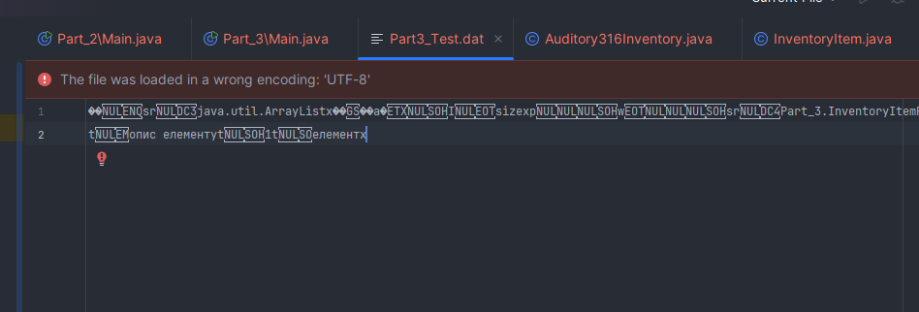

Контрольні запитання:
1. Що представляє з себе робота з текстовими файлами в Java.
– Робота з текстовими даними в Java представляє собою роботу з потоками введення / виведення даних з файлів.

2. Вкажіть які класи для роботи з файлами ви знаєте .Опишіть їх.
– для роботи з файлами існують такі класи: File представляє собою шлях до файлу, Files дозволяє виконувати перевірку існування файлу та створення файлів, FileWriter використовується для запису даних у файл, FileReader використовується для читання даних з файлу, BufferedReader є більш гнучким варіантом читання, що довзволяє читати порядково, Object (input / output) Stream - ці класи використовуються для серіалізації і десеріалізації даних.

3. Які особливості при роботі з інтерфейсом Serializable ви знаєте.
– інтерфейс Serializable передбачає, що клас, що реалізує цей інтерфейс, може бути серіалізованим і перетвореним в набір байтів. Основними особливостями цього інтерфейсу є те, що він потребує наяаніть гетерів та сетерів для полів, а також наявність пустого конструктора.

Висновок: Була проведена робота над розробкою програмних додатків для роботи з файлами.Були придбані практичні навички створювати додатки для роботи з файлами.

